Имеется ли ответственность за дачу взятки менее 10000 рублей?

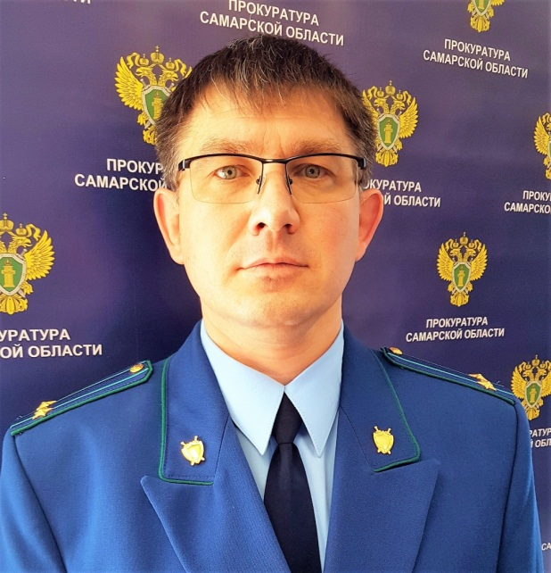
На Ваш вопрос отвечает прокурор Исаклинского района Самарской области Павел Грибов.

Законодательством Российской Федерации установлена уголовная ответственность за мелкое взяточничество. Понятие «мелкое взяточничество» закреплено ст. 291.2 УК РФ и означает получение или дачу взятки лично или через посредника в размере, не превышающем десяти тысяч рублей.
Предметом преступления является взятка, выраженная как в денежном эквиваленте, так и ценными бумагами, иным движимым и недвижимым имуществом, оказанием услуг имущественного характера, предоставлением имущественных прав.
Уголовную ответственность несут дающая и принимающая сторона. Примечанием к статье 291.2 УК РФ установлено, что лицо, совершившее дачу взятки в размере, указанном в настоящей статье, освобождается от уголовной ответственности, если оно активно способствовало раскрытию и (или) расследованию преступления, либо в отношении него имело место вымогательство взятки, либо это лицо после совершения преступления добровольно сообщило в орган, имеющий право возбудить уголовное дело, о даче взятки.
Максимальное наказание за совершение указанного преступления предусмотрено в виде лишения свободы на срок до одного года.
Если те же деяния совершены лицом, имеющем судимость за совершение преступлений, предусмотренных статьями 290, 291, 291.1, 291.2 УКРФ, то суд может назначить наказание до трех лет лишения свободы.

28.10.2021

